***Полезное чтение сказок***

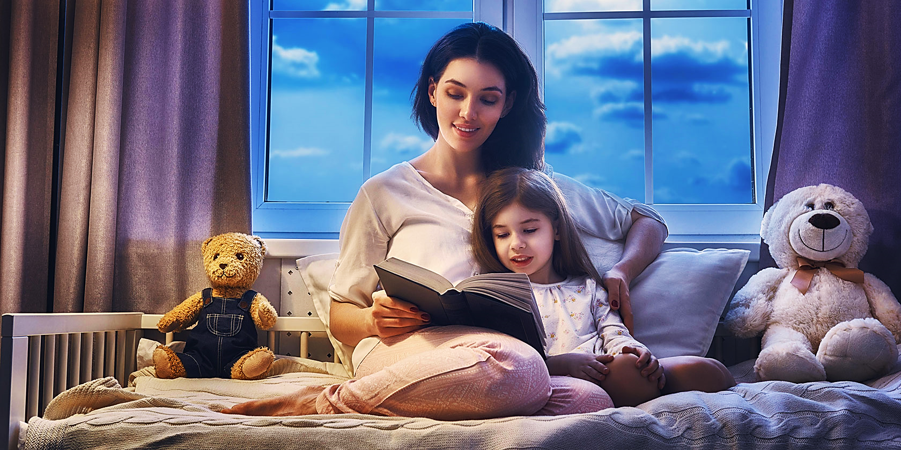

Детские сказки — это самая первая ступень в жизни человека, которая позволяет ему развивать свой мозг и, как следствие, себя как личность.

Чтение сказок детям — это едва ли не самый лучший метод подачи информации. Помимо того, что у ребёнка развивается образное мышление, воображение, навыки анализа поступающей информации, ребёнок также впитывает мудрость наших предков, которая заключена в сказках.

Но самое интересное заключается в том, что во время чтения книги с картинками была отмечена связь между разными областями мозга ребёнка — речевым центром, зрительным, областью, отвечающей за образное мышление, и так далее. То есть именно чтение книги с картинками позволяет ребёнку максимально задействовать все участки мозга.

***8 причин регулярно читать ребёнку сказки***

Причина 1. Формирование представления о мире

Причина 2. Знакомство с образцами поведения

Причина 3. Развитие воображения

Причина 4. Стимулирование речевой деятельности

Причина 5. Эффективное средство психологической терапии

Причина 6. Возможность лучше узнать ребёнка

Причина 7. Утешение в сложный час

Причина 8. Добрая семейная традиция

Как читать сказки ребёнку: 7 советов родителям.

Вы можете читать сказки или рассказывать их по памяти. Главное — делать это с выражением, выделяя интонацией ключевые моменты, имитируя голоса разных персонажей, красочно описывая происходящие события.

Ваша речь должна быть размеренной, неторопливой, негромкой. Произносите слова чётко и внятно.

Выбирая книги с народными сказками, избегайте осовремененных укороченных и упрощённых вариантов, в которых зачастую обрезается смысл повествования, его мораль и, как результат, воспитательная ценность.

Если по ходу чтения у ребёнка возникают вопросы, остановитесь и обсудите то, что волнует маленького слушателя. Очень важно давать понятные и доступные ответы, поощряя познавательную деятельность крохи, подпитывая его естественную [детскую любознательность](http://nii-evrika.ru/xochu-vsyo-znat-6-sovetov-kak-razvivat-lyuboznatelnost-u-rebyonka/).

Позвольте малышу самому выбирать сказку для чтения. Даже если он раз за разом выбирает одну и ту же историю.

При чтении новой сказки не торопитесь самостоятельно объяснять ребёнку её смысл. Сначала узнайте, что понял малыш из услышанного, какие выводы он сделал, кто из героев ему понравился больше всего. Развивайте навыки крохи к осмысленному пересказу.

И, наконец, самый главный совет: читайте так, чтобы процесс приносил истинное удовольствие и вам, и малышу. Используйте это время как возможность насладиться близостью с вашим маленьким родным человечком, больше узнать о нём, больше дать ему вашего родительского тепла и поддержки.



Очень интересно поиграть в сказку, инсценировать её. В качестве персонажей можно использовать игрушки, фигурки, нарисованные и вырезанные, тени на стене. Сначала вы можете делать это самостоятельно, но очень скоро ребёнок охотно присоединится к вам.

 Если малыш изо дня в день просит рассказать одну и ту же сказку – рассказывайте. Значит, у него есть проблема, которую эта сказка помогает решить.

Особенно следует остановиться на детской любви к повторным чтениям. Все знают, что ребенок буквально «доводит» своих близких до изнеможения, требуя читать еще и еще раз одно и то же произведение.

Дети жаждут повторных чтений, чтобы вновь и с большей силой пережить радостное волнение: их волнует и сюжет, и герои, и образные поэтические слова и выражения, и музыка речи.

Не злоупотребляйте временем! Как правило, маленьким деткам в возрасте от года до трёх читают в среднем до десяти минут, в возрасте от трёх до пяти лет 15–20 минут подряд и т. д.  Хотим заметить, что это средние показатели, а никак не нормативы. Вы должны подстраиваться под потребности вашего ребёнка.

Не заменяйте живое чтение «сухими безжизненными» аудиокнигами.  
 Помните: ребенок не может быть все время пассивным слушателем, поэтому во время чтения надо активизировать его внимание! Пусть он за вами повторяет слова, отвечает на вопросы, рассматривает иллюстрации.  Дети это очень любят. Можно предложить ребёнку вместе (хором) рассказывать. Чтение должно проходить в спокойной обстановке, когда ничто не отвлекает ребенка, и окружающие относятся к его занятиям «уважительно».

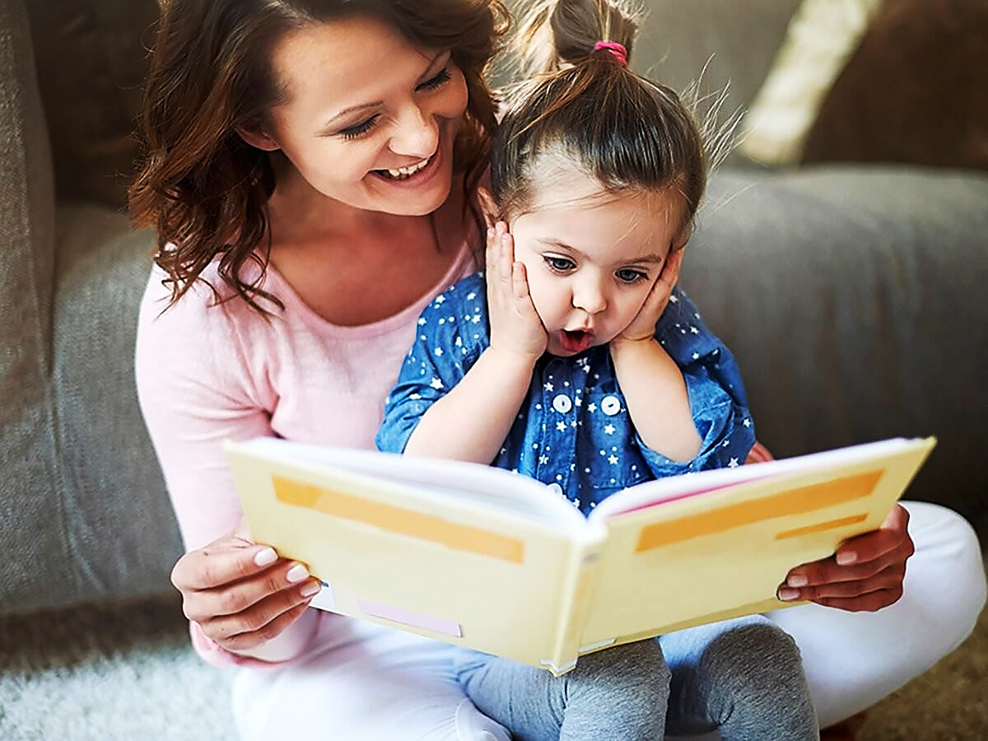

  Демонстрируйте ребенку уважение к книге. Ребёнок должен знать, что книга — это не игрушка, не крыша для кукольного домика, и не повозка, которую можно возить по комнате. Приучайте детей аккуратно обращаться с ней. Рассматривать книгу желательно на столе, брать чистыми руками, осторожно перевёртывать страницы. После рассматривания уберите книгу на место.

Во время чтения сохраняйте зрительный контакт с ребёнком.   
Взрослый во время чтения или рассказа должен стоять или сидеть перед детьми так, чтобы они могли видеть его лицо, наблюдать за мимикой, выражением глаз, жестами, так как эти формы проявления чувств дополняют и усиливают впечатления от прочтения.

Читайте детям неторопливо, но и не монотонно, старайтесь передать музыку ритмической речи. Ритм, музыка речи чарует ребёнка, они наслаждаются напевностью русского сказа, ритмом стиха.   
В процессе чтения детям нужно периодически давать возможность говорить о своих ощущениях, но иногда можно попросить просто молча «слушать себя».

Играйте голосом: читайте то быстрее, то медленнее, то громко, то тихо - в зависимости от содержания текста. Читая детям сказки, старайтесь передать голосом характер персонажей, а также смешную или грустную ситуацию, но не «перебарщивайте». Излишняя драматизация мешает ребёнку воспроизводить в воображении нарисованные словами картины.

Сокращайте текст, если он явно слишком длинный. В таком случае не надо читать всё до конца, ребёнок всё равно перестаёт воспринимать услышанное. Коротко перескажите окончание.

Читайте сказки всегда, когда ребёнок хочет их слушать. Может быть, для родителей это и скучновато, но для него - нет.   
Читайте ребёнку вслух каждый день, сделайте из этого любимый семейный ритуал.

Не уговаривайте послушать, а «соблазняйте» его. Полезная уловка: позвольте ребёнку самому выбирать книги.

С самого раннего детства ребёнку необходимо подбирать свою личную библиотеку. Почаще ходите с ребёнком в книжный магазин, в библиотеку. Покупать книги следует постепенно, выбирая то, что интересует детей, что им понятно, советуясь с воспитателем.

Читайте вслух или пересказывайте ребёнку книги, которые вам самим нравились в детстве.

Прежде, чем прочитать ребёнку незнакомую вам книгу, попробуйте прочитать её сами, чтобы направить внимание ребёнка в нужное русло.

Не отрывайте ребёнка от чтения или рассматривания книжки с картинками. Снова и снова привлекайте внимание детей к содержанию книги, картинок, каждый раз раскрывая что-то новое.

После прочтения сказки с ребенком можно слепить героев сказки из пластилина, нарисовать их, поставить драматизацию сказки.

После прочтения сказки задайте ребёнку вопросы (на ваш выбор).

1. О чём сказка?
2. О каких героях говорилось в сказке?
3. Кто из героев тебе понравился больше всего?
4. А какие герои запомнились больше всего? Почему?
5. Что случилось с тем или иным персонажем?
6. Почему герои совершали такие поступки? Зачем это нужно?
7. Как герои выходили из трудной ситуации? Сам герой справился или кто-то, что-то помогло?
8. Какие чувства возникали во время чтения? В какие моменты было радостно или грустно? Было ли жалко кого-нибудь?
9. Какое у тебя настроение после сказки?
10. Случается ли такое в жизни, по-настоящему?
11. Как ты думаешь, чему учит нас эта сказка?
12. Понравилась ли тебе эта сказка?
13. Запомнил ли ты кто автор этой сказки?
14. Попросите пересказать самый интересный или запомнившийся ребёнку момент сказки.

***Уважаемые родители!***

***Не забывайте читать детям сказки, откройте для них этот удивительный, волшебный, сказочный мир!***

***Читайте с детьми как можно больше, а главное поговорите, о чем прочитали!***

Рекомендованные сайты со сказками

<https://mishka-knizhka.ru/skazki-dlya-detej-4-5-6-let/>

<https://frigato.ru/skazki/dlya-detey-3-let/page/0/>

<https://jili-blog.ru/knigi-dlya-detej-3-4-let-spisok-luchshix-skazok-i-stixov-russkix-avtorov.html>

<https://skazki.rustih.ru/avtorskie-skazki/>

***Примерный краткий список со сказками по возрастам***

**II младшая группа  (3-4 года)**

«Волк и козлята»  (обр. А.Н. Толстого);

«Бычок – черный бочок, белое копытце» ( обр. М.Булатова);

«У страха глаза велики»  (обр. М. Серовой);

«У солнышка в гостях»  (словацкая сказка);

«Два жадных медвежонка»  (венгерская сказка);

«Цыпленок» – К. Чуковский;

«Лиса, заяц, петух» – р.н. сказка;

«Руковичка» (украинская, обр. Н. Благина);

«Петушок и бобовое зернышко» - (обр. О. Капицы);

«Три брата» - (хакасская, пер. В. Гурова);

«Про цыпленка, солнце и медвежонка» - К. Чуковский;

«сказка про храброго Зайца – длинные уши, косые глаза, короткий хвост» - С. Козлов;

«Теремок»  (обр. Е. Чарушина);

«Лиса-лапотница»  (обр. В. Даля);

«Хитрая лиса» ( корякская, пер. Г. Меновщикова);

«Кот, петух и лиса» (обр. Боголюбской);

«Гуси – лебеди» (обр. М. Булатова);

«Перчатки» - С. Маршак;

«Сказка о рыбаке и рыбке» - А. Пушкин

**Средняя группа (4-5 лет)**

«О девочке Маше, о собачке, петушке и кошке Ниточке» - А. Введенский;

«Бодливая корова» - К. Ушинский;

«Журка» - М. Пришвин;

«Три поросенка» (перевод С. Маршака);

«Лисичка – сестричка и волк» (обр. М. Булатова);

«Зимовье» (обр. И. Соколова-Микитова);

«Лиса и козел» ( обр. О. Капицы;

«Про Иванушку – дурачка» - М. Горький;

«Телефон» - К. Чуковский;

«Зимняя сказка» - С. Козлова;

«Федорино горе» - К. Чуковский;

«Бременские музыканты» - братья Гримм;

«Собака, которая не умела лаять»  (перевод с датск. А. Танзен);

«Колобок – колючий бок» - В. Бианки;

«Кто сказал «Мяу!»?» - В. Сутеев;

«Сказка о невоспитанном мышонке».

**Старшая группа (5-6 лет)**

«Крылатый, мохнатый да масляный» (обр. Караноуховой);

«Царевна – лягушка» (обр. Булатова);

«Хлебный колос» - А. Ремизов;

«Серая шейка» Д. Мамин-Сибиряк;

«Финист – ясный сокол» - р.н.сказка;

«Случай с Евсейкой» - М. Горький;

«Двенадцать месяцев» ( пер. С.Маршака);

«Серебрянное копытце» - П.Бажов;

«Доктор Айболит» - К. Чуковский;

«Бобик в гостях у Барбоса» - Н. Носов;

«Мальчик – с -  пальчик» - Ш. Перро;

«Доверчивый ежик» - С. Козлов;

«Хаврошечка» (обр. А.Н. Толстого);

«Царевна – льдинка» - Л. Чарская;

«Дюймовочка» - Х. Андерсен;

«Цветик – семисветик» - В. Катаев;

«Тайна третьей планеты» - К. Булычев;

«Волшебник изумрудного города» (главы) – А.Волков;

«Собачкины огорчения» - Б.Захадер;

«Сказка про трех пиратов» - А. Митяев.

**Подготовительная группа (6-7 лет)**

«Лиса и медведь» (мордовская);

«Война грибов с ягодами» - В. Даль;

«Дикие лебеди» - Х.К. Андерсен;

«Сундук –самолет» - Х.К. Андерсен;

«Прожорливый башмак» - А.Н. Толстой;

«Кот на велосипеде» - С. Черный;

«У лукоморья дуб зеленый…» - А.С. Пушкин;

«Конек – горбунок» - П. Ершов;

«Спящая царевна» - В. Жуковский;

«Господин Ау» - Х. Мякеля;

«Гадкий утенок» - Х.К. Андерсен;

«Всяк по-своему» - Г. Скребицкий;

«Лягушка – путешественница» - В. Гаршин;

«Денискины рассказы» - В. Драгунский;

«Сказка о царе Салтане» - А.С. Пушкин;

«Мороз Иванович» - В. Одоевский;

«Госпожа Метелица» - Бр. Гримм;

«Сказка о потерянном времени» -  Е. Шварц;

«Золотой ключик» - А.Н. Толстой;

«Гарантийные человечки» - Э. Успенский;

«Черная курица, или Подземные жители» - А. Погорельский;

«Сказка о мертвой царевне и о семи богатырях» - А.С. Пушкин;

«Слоненок» - Р. Киплинг;

«Аленький цветочек» - К. Аксаков;

«Цветик – семицветик» - В. Катаев;

«Кот, который умел петь» - Л. Петрушевский.